For å bedre framkommeligheten langs båthavna, har båtforeningen plassert ut noen fargerike hindringer.

Feilparkeringer og bøter er noe som har preget hverdagen til brukerne av den populære båthavna i Sundet i Eidsvoll i lang tid.

Båtforeningen disponerer rundt 20 offentlige parkeringsplasser ved siden av båthavna, som i utgangspunktet er tiltenkt brukere av havna og dem som skal reise med DS Skibladner.

[Likevel opplever de stadig at plassene opptas av togpendlere og andre.](https://www.rb.no/pendlerne-tar-seg-til-rette-og-parkerer-ulovlig-uheldig-at-det-skal-vare-sann/s/5-43-2043852) Dermed må medlemmene av båtforeningen selv finne kreative løsninger på hvor de skal plassere bilene sine.

Det har ført til at mange har blitt bøtelagt for å stå parkert på gresset i stedet. Tidvis har det også vært vanskelig å komme fram med barnevogner og rullestoler i området rundt båthavna og Eidsvoll stasjon.

Nå har båtforeningen tatt et grep i et forsøk på gjøre området mer tilgjengelig.

– Vi har satt ut store blomsterpotter for å markere hvor overgangene fra sykkel- og gangsti er, slik at folk ikke skal kunne sperre disse, sier Monica Olsen, leder i Vorma båtforening, til Romerikes Blad.

*(Saken fortsetter under bildet)*

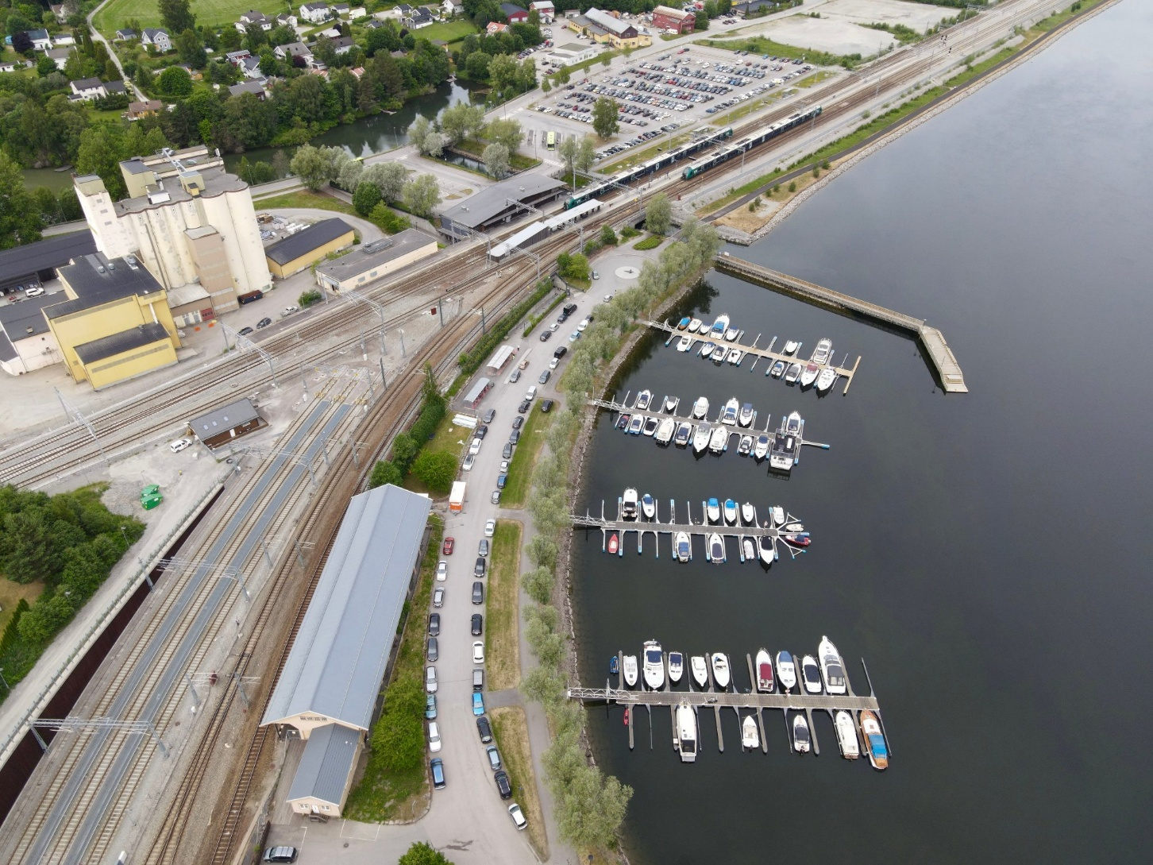

STADIG KAOS: Dette dronebildet ble tatt sommeren 2023 for å illustrere parkeringsproblematikken i området. Skiltingen på stedet viser at det ikke er lov å parkere på venstre side av veien. Foto: Remi Presttun

## – Håper ikke det er noen av oss

Påfunnet skal ifølge Olsen ha fått mange positive reaksjoner fra folk som ferdes i området.

– Jeg har kun sett én som har flyttet på en av pottene, men det var en av de første dagene etter at vi plasserte de ut, sier hun.

**Hun reagerer derfor ganske kraftig når hun får se et bilde tatt tirsdag morgen, som viser en bil stå parkert midt i en overgangene – med en av båtforeningens blomsterpotter på panseret.**

– Jeg håper virkelig IKKE at det er en i vår forening som har plassert blomsterpotta der. Det er ikke noe vi som forening står bak, sier Olsen krystallklart, før hun legger til:

– At noen ønsker å vise hvor egoistiske de er med å flytte på pottene for å få parkert så de sperrer for gående og rullestoler, får være deres sak. Jeg kjenner at jeg blir lei meg og sint, for det er ikke slik vi løser disse parkeringsproblemene.

*(Saken fortsetter under bildet)*

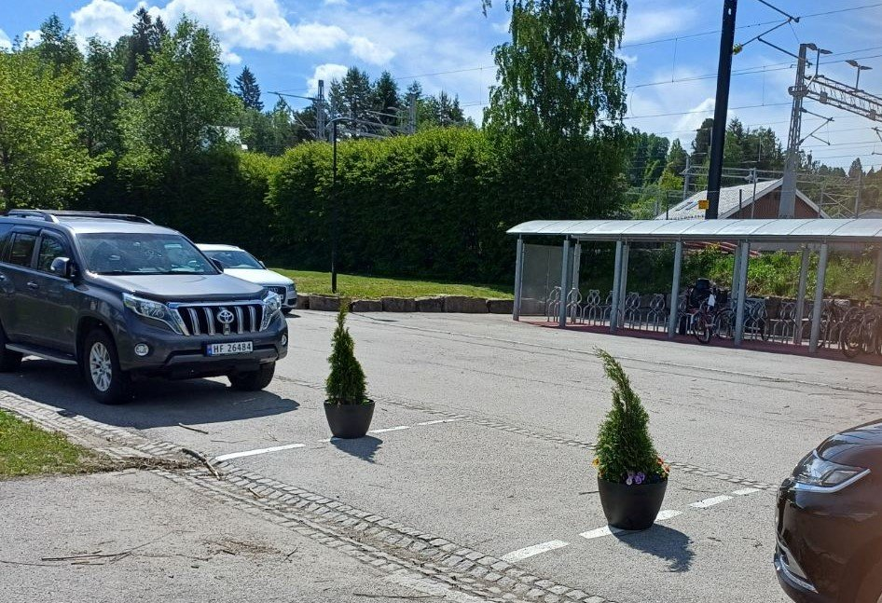

RESPEKTERES STORT SETT: Slik ser det ut ved en av de andre overgangene langs båthavna. Foto: Privat

## Har bedt kommunen om hjelp

Båtforeningen har gjentatte ganger vært i kontakt med kommunen – som er veieier – og Bane Nor Eiendom – som eier området rundt stasjonen og gresset det parkeres på – om parkeringsproblemene, i håp om å få skiltet området slik at det framkommer tydeligere at plassene er tiltenkt brukere av båthavna.

Til dette har kommunen forklart at de ikke kan merke et offentlig parkeringsområde for kun å gjelde en interessegruppe – med unntak av forflytningshemmede.

Bane Nor har på sin side understreket overfor RB at det er kommunen som har ansvar for skilting og trafikk i området.

– Når det gjelder P-plassene til båtforeninga, har ikke vi anledning til å skilte eller gjøre tiltak der, fordi dette ikke er vårt område, uttalte senior kommunikasjonsrådgiver Simen Slette Sunde i Bane Nor i fjor sommer.

## – Har hatt en effekt

Siden tilbakemeldingene etter at båtforeningen plasserte ut blomsterpottene stort sett har vært positive, og de opplever at tiltaket har hatt en effekt, håper Monica Olsen at kommunen nå vil se på saken på nytt.

– Vi håper de vil se at det nytter, og at de vil være behjelpelige med å få ryddet opp her og skiltet slik vi ønsker, ved å gjøre om veien til privat vei. Skibladner kommer snart, og de har heller ikke fått på plass et skilt der bussparkeringen er, eller tilgang til noe parkering.

– Håpet er at området en dag vil bli et tilgjengelig og flott område for alle. Det er det første som møter tilreisende med tog når de kommer til Eidsvoll, i tillegg til at det er starten på Vormtråkk. Tenk så fint vi kan få det der med litt samarbeid, avslutter Olsen.